CS-206型红外碳硫分析仪
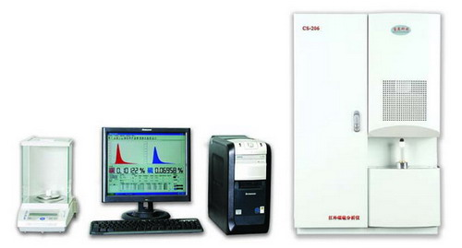
技术说明
分析样品：黑色金属、有色金属、合金、碳化物、稀土金属、矿物质等各种固体原材料。
分析范围： 碳：0.0001%～10%
硫：0.0001%～5%
以上分析范围基于正常称重的固体样品，分析范围可扩展
最小读数：0.00001%
分析精度（重现性）： 碳：1.0ppm或RSD≤0.5%
硫：1.0ppm或RSD≤1.0%
基于固体标样，二者满足其中之一
分析时间：20～40S
电子天平称量精度：0.0001g
分析误差： 碳优于ISO9556标准
硫优于ISO4935标准
主机外型尺寸：W660×D690×H890㎜
主机重量：约120㎏
仪器特点
整机结构模块化一体化设计，真正实现了仪器的操作更简单、分析更快速、分析精度更高、仪器运行更可靠。
高频炉采用大功率陶瓷电子管，大容量真空陶瓷电容，功率输出稳定可靠。
高频炉程序升温、全自动恒温加热炉头、全自动清扫、全自动反吹排灰。
气路部件包括电磁阀、气缸、气路管、气路接头全部采用世界知名品牌产品。
气室恒温、高精度流量控制、专有窄带滤光片和红外热释电固体光锥型传感器，可有效检测ppm级的碳硫含量。（原装进口的窄带滤光片、集成红外传感器可选）

